D854-A Scheda creata il 2 maggio 2026
Descrizione storico-bibliografica
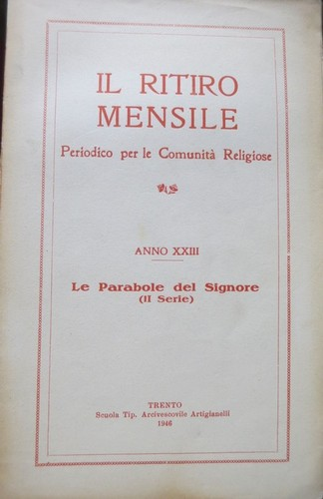
Il *ritiro mensile : periodico per le religiose. - N. 1 (gennaio 1924)- . - Cavarzere : Tip. G. Osellieri, 1924-1968. - volumi ; 24 cm. ((Mensile. – Il sottotitolo varia in: periodico per le comunità religiose. - Dal 1926 editore: Trento : Scuola Tipografica Pr. Arcivescovile Artigianelli. - Non pubblicato nel 1945. - TO00193876; RMS1386854; CSA0122722

Il *ritiro : quaderni di spiritualità per le comunità religiose. - Anno 1, n. 1 (dicembre 1968)-n. 12 (novembre 1969). - Trento : Congregazione sacerdotale, 1968-1969. – 1 volume ; 22 cm. ((Mensile. - TO00414202

*Spirito e vita : quaderni di spiritualità per religiose. - Anno 1, n. 1 (1969)-anno 92, n. 10 (2016). - Trento : Congregazione di Gesù Sacerdote, 1969-2016. – 48 volumi ; 21 cm. ((Mensile. – Fondata nel 1924 da p. Mario Venturini. - Il sottotitolo varia. - Dal 1992 l'editore è: Quaderni di spiritualità. - La numerazione riprende quella de: Il ritiro mensile. - TO00195668
Fa parte di: *Quaderni di spiritualità <1968-1991 ; Trento>
Dal 1985 ha come supplemento: La *Congregazione di Gesù sacerdote agli amici [D854-C]

Soggetto: Comunità religiose femminili – Spiritualità – 1924-2016; Religiose – Spiritualità – 1924-2016

Informazioni storico-bibliografiche
SPIRITO E VITA CHIUDE LE PUBBLICAZIONI!. La rivista Spirito e Vita è stata voluta e iniziata dal Fondatore della Congregazione di Gesù Sacerdote, padre Mario Venturini, cinquant'anni fa. Egli l'ha promossa e animata come Ritiro spirituale per le religiose sia dell'Italia, come di coloro che sono in missione. Per questo ringraziamo tutte le nostre lettrici che ci hanno seguito fino ad oggi. In questi anni si sono elaborate delle annate, attraverso una redazione costituita da fratelli della Congregazione e da alcune religiose. I numeri venivano aggiornati secondo le indicazioni del Concilio Vaticano II e sviluppati dalla riflessione sulla vita consacrata, che esigeva un aggiornamento e un ascolto più appropriato a quanto la Chiesa e l'umanità viveva. Così il fascicolo è diventato una rivista mensile di "Quaderni di Spiritualità" e ha preso il nome di Spirito e Vita. Nell'arco di una cinquantina d'anni si è giunti alla stampa di quasi 12.000 copie in abbonamento. Negli ultimi anni sono diminuite gradualmente fino alle 450 che, ad oggi, vengono inviate. Dopo varie riflessioni, nell'ultimo Capitolo della Congregazione del luglio scorso, si è deliberato di sospendere la pubblicazione di Spirito e Vita. Le comunità religiose hanno altri sussidi per poter essere aiutate a continuare la riflessione: ad essi si può sempre far riferimento anche tramite i nuovi mezzi di comunicazione.
Gli abbonati riceveranno i dieci numeri previsti, fino al numero 10/2016.
Auguriamo a tutte/i voi di continuare la formazione in altri modi, seguendo sempre di più le indicazioni di Papa Francesco e di altre riviste che stanno pubblicando tematiche teologiche e spirituali a pro di un aumento della comprensione della vita consacrata secondo il Vangelo e le indicazioni della Chiesa.
La Redazione https://www.padriventurini.it/spirito-e-vita.html.

